 | Бланк заказа  отрезающего светофильтра  (LP, SP)
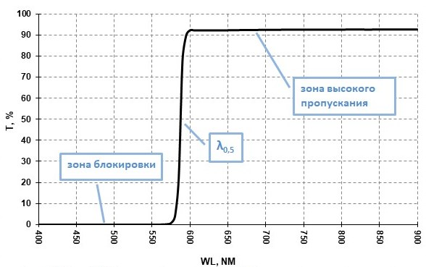  Рис. 1 Основные параметры  длинноволнового отрезающего светофильтра LP | 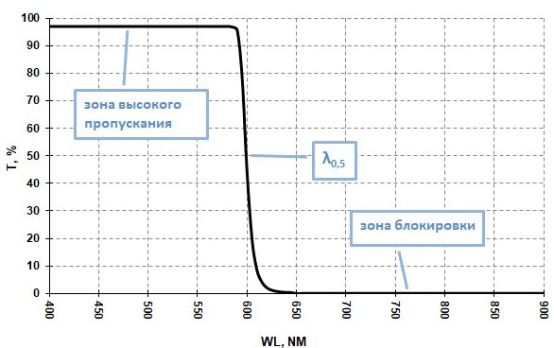  Рис. 2 Основные параметры  коротковолнового отрезающего светофильтра SP

ФИО  Организация  Контактные данные | Пример заполнения  Иванов Иван Иванович, ООО «Лазер»  Тел. (999) 111-22-22, e-mail: ivanov@lazer.ru
Спектральная спецификация
Тип светофильтра |  |  | Длинноволновый отрезающий LP 430
Диапазон длин волн | Диапазон длин волн, в котором работает светофильтр |  | Пример заполнения 1  Диапазон чувствительности кремниевого фотодиода: 400-1100 нм  Пример заполнения 2  Видимый диапазон излучения: 380-780 нм
Длина волны среза | Значение λ_{0.5} (см. рис. 1, 2) |  | Пример заполнения  λ_{0.5} = 430±5 нм
Зона высокого пропускания | Среднее значение T в зоне высокого пропускания (см. рис. 1, 2) |  | Пример заполнения  T_{ср} ≥ 85% в диапазоне 450-780 нм
Зона блокировки | Уровень пропускания T/оптической плотности OD в зоне блокировки (см. рис. 1, 2) |  | Пример заполнения  T<0.1% или OD≥3 в зоне блокировки 200-400 нм
Дополнительные требования |  |  | Пример заполнения  Светофильтр работает при угле падения света 30 градусов
Общее описание задачи
(Если затрудняетесь заполнить предыдущие пункты таблицы - опишите задачу, мы поможем сформулировать спектральные требования)
Опишите общую задачу, в которой планируется применять светофильтр | Можно указать следующее: описание оптической схемы, источник излучения (тип, марка, модель), приемник (марка, модель), другие особенности задачи | Пример заполнения  Светофильтр применяется в лабораторном оборудовании для блокировки УФ излучения.
Техническая спецификация
Размер и толщина светофильтра | Габаритный размер с допуском  Толщина с допуском | Пример заполнения  Диам. 25.4±0,2 мм, толщина не более 4 мм
Требования на стойкость к тепловым нагрузкам или внешним воздействующим факторам | Можно указать особенности условий эксплуатации светофильтра: воздействие высоких температур, дождя, снега, высокой влажности и т. д. | Пример заполнения  Светофильтр эксплуатируется в лабораторном оборудовании при нормальных климатических условиях.
Количество светофильтров |  | Пример заполнения  2 шт.

